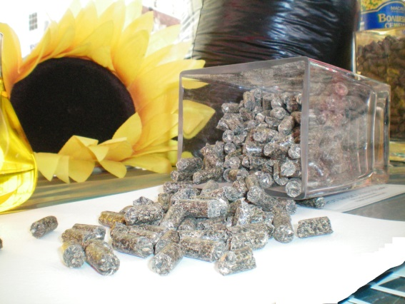
ОБЗОР НА РУСКИЯ ПАЗАР НА СЛЪНЧОГЛЕДОВО КЮСПЕ И ШРОТ

Специалистите на Експертно-аналитичния център за агробизнес и развитие „AБ-Център" са подготвили обзор на руския пазар на слънчогледово кюспе и шрот, с част от който можете да се запознаете по-долу.
Производство на слънчогледово кюспе и шрот в Русия.
Обемът на производство на слънчогледово кюспе и шрот в Русия през 2015 г., според оценки на USDA е бил 3 380 000 тона. В сравнение с 2014 г. производството е нараснало с 5,1% или с 165 000 тона. За 10 години (от 2005 г.), обемът се е увеличил с 62,4%, или 1 299 000 тона и сега Русия е на 2-ро място в света по производство на слънчогледово кюспе.

Производство на слънчогледово кюспе и шрот в Русия от 2005-2015 гг., хиляди тона

Увеличението на производството на слънчогледово кюспе и шрот през 2015 г. е подкрепено от увеличението на суровинната база. Брутната реколта от слънчогледови семена в Русия след обработката, по актуализирани данни на Росстат (актуализирани март 2016 г.) е в размер на 9 280 300 тона, срещу 8 475 300 тона през 2014 г.
За 10 години, реколтата от слънчоглед се е увеличила с 43,4%. Инвестиционната привлекателност в производството на слънчоглед също се е увеличила, което се дължи главно на повишеното търсене на слънчогледово олио и кюспе, както на вътрешния, така и на международните пазари.

Износ на слънчогледово кюспе и шрот от Русия през 2014-2016 г.
Обемът на износа на слънчогледово кюспе и шрот от Русия през 2015 г. възлиза на 1 246 100 тона, което е с 25,7% или 431 400 тона по-малко, отколкото през 2014 г. Стойността на износа възлиза на 250 700 000 долара – в сравнение с 2014 г. е намаляла с 32,5%. Основният купувач на руското слънчогледово кюспе и шрот е Турция. През 2015 г. делът на Турция в общия обем на износ е достигнал 28,9%, спрямо 26,8% през 2014 г. Обемът на вноса е достигнал 359 700 тона, което е с 20,1% или с 90 400 тона по-малко, отколкото през 2014 година.

Структура на износа на слънчогледово кюспе и шрот от Русия през 2014-2015 г. в %

2014 г. 2015 г.
Обем на експорта – 1 677 500 тона Обем на експорта – 1 246 100 тона

Износ на слънчогледово кюспе и шрот от Русия през 2016 г.
Износа на слънчогледово кюспе и шрот от Руската федерация през януари-февруари 2016 г. е в размер на 283 500 тона.
В сравнение с януари - февруари 2015 г. износа е паднал с 20,9% или 74 900 тона, а в сравнение със същия период на 2014 г. - също така е намалял с 9,6% или 30 000 тона.
Цени на слънчогледовото кюспе и шрот в Русия.
Намаляването на износа на слънчогледово кюспе и шрот е свързано със снижението на световните цени, което от своя страна е следствие на голямото предлагане в световен мащаб. Освен снижените цени, за намаляването на износа влияе и нарастващото търсенето на вътрешния пазар. През февруари 2016 г. средната експортна цена на руския слънчогледов шрот (средно статистическа стойност на износа) е възлизала на 162,7 USD/т, което е с 21,6% по-ниска от цената през 2015 г.. За две години цените са паднали с 28,4%.
Преизчислено в рубли, средната експортна цена за слънчогледов шрот е намаляла с 6,0% и през февруари 2016 г. е възлизала на 12 580,8 рубли/тон. За две години, в условията на девалвация на рублата, увеличението на цените в рубли е в размер на 57,1%.

http://agrovesti.net/

